Štefanova ulica 2, 1501 Ljubljana T: 01 428 58 70

E: gp.mnz@gov.si

www.gov.si

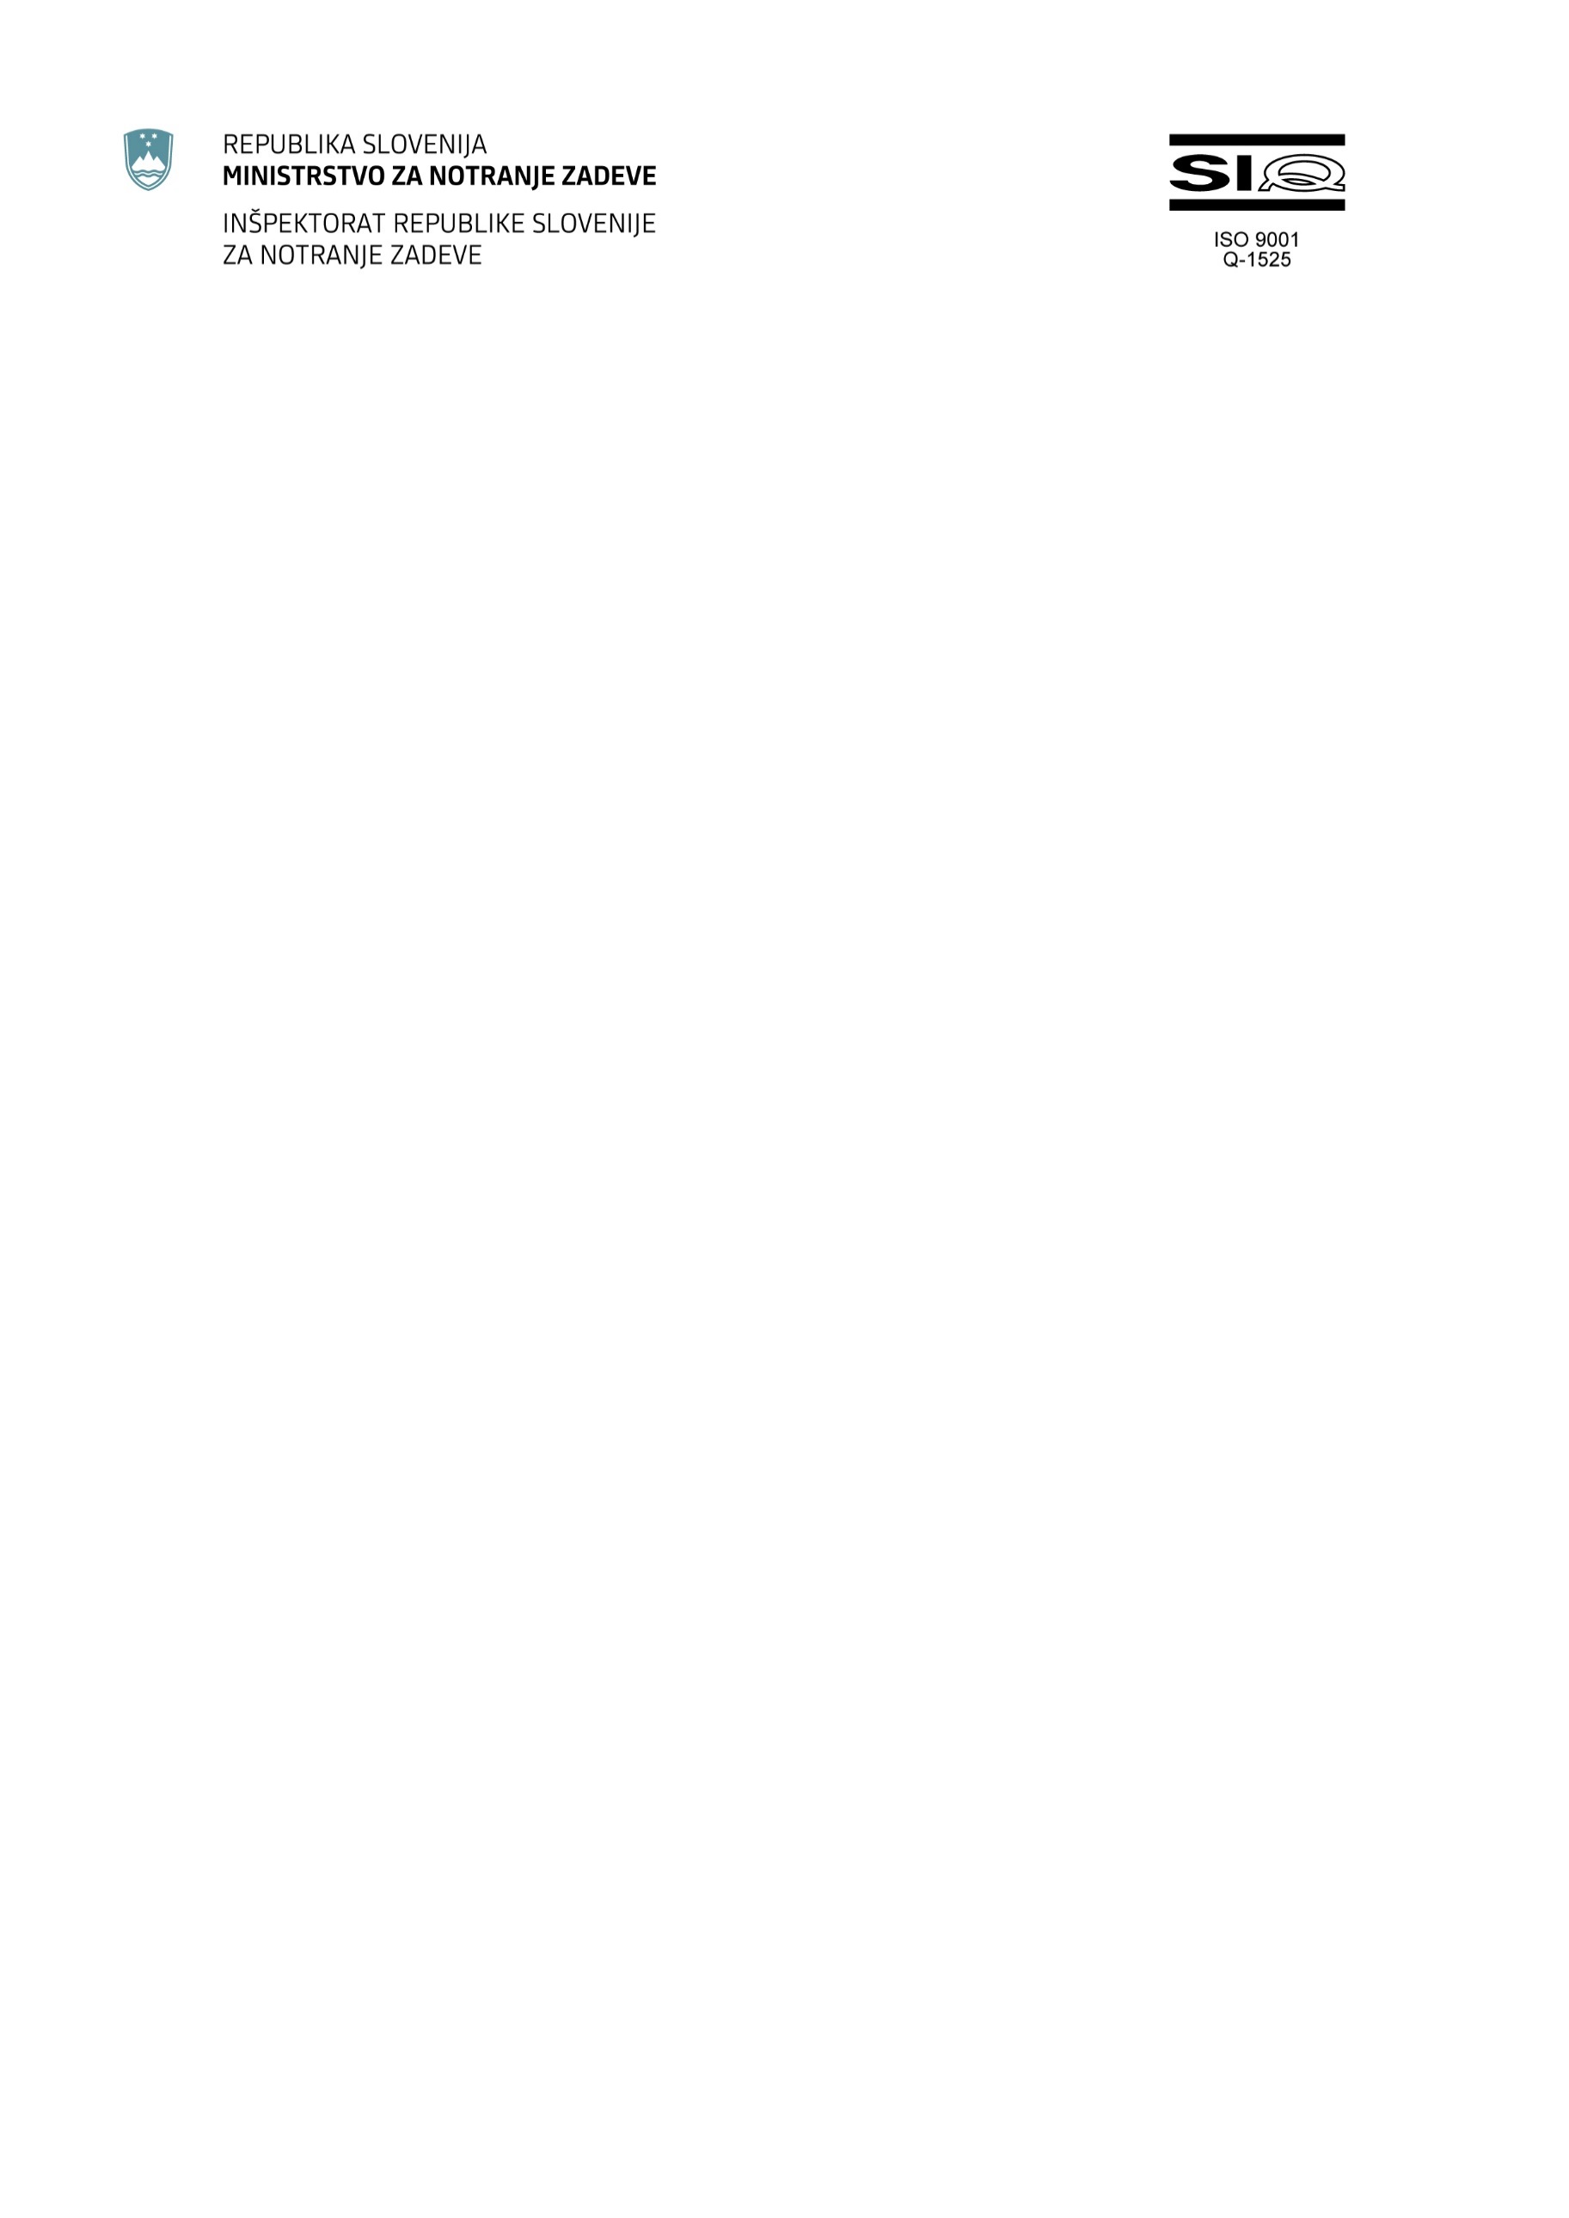Številka: 020-87/2020/158

Datum: 12. 4. 2021

Zadeva: Poslovanje Inšpektorata RS za notranje zadeve od 12. 4. 2021 do 18. 4. 2021

Vlada Republike Slovenije je na 198. dopisni seji, 9. 4. 2021 podaljšala ukrep glede prisotnosti javnih uslužbencev v organih državne uprave zaradi zajezitve širjenja tretjega vala COVID-19. Ukrep velja od vključno 12. aprila do vključno 18. aprila 2021.

Da bi se v obravnavanem obdobju v največjem možnem obsegu zmanjšalo število stikov se bo prilagodilo izvajanje procesnih dejanj v upravnih zadevah v skladu z obveznostmi iz Odloka o začasnih ukrepih za zmanjšanje tveganja okužbe in preprečevanja širjenja nalezljive bolezni COVID-19 v upravnih zadevah (Uradni list RS, št. 34/21).

V obdobju od vključno 12. aprila do vključno 18. aprila 2021 bodo inšpektorji Inšpektorata RS za notranje zadeve delo opravljali na terenu.

Inšpektorat bo vloge sprejemal izključno po pošti ali elektronski pošti ([inz.mnz@gov.si](mailto:inz.mnz@gov.si)) . Pravica do pregledovanja dokumentov se bo v skladu z Odlokom izvaja na način, da se bo upravičeni osebi poslala kopija dokumentov po pošti.

Vse informacije v zvezi z inšpekcijskimi in prekrškovnimi postopki bodo na voljo na telefonski številki tajništva 428 58 70.

Severin Pek

v. d. glavnega inšpektorja